**ДОДАТОК А ТИТУЛЬНИЙ АРКУШ**

**Міністерство освіти і науки України**

**Національний технічний університет України «Київський політехнічний інститут імені Ігоря Сікорського»**

**Факультет інформатики та обчислювальної техніки**

**Кафедра інформатики та програмної інженерії**

**Звіт**

з лабораторної роботи № 1

з дисципліни

«Компоненті програмної інженерії 1»

**«Специфікування предметної галузі проекту засобами мови UML»**

**Варіант 10 «АІС мережі кінотеатрів»**

**Виконав(ла)** Ткаченко Костянтин Олександрович

**Перевірив** Марченко О.І

**Київ 2024**

Завдання на лабораторну роботу

1. Виявити класи, які відносяться до системи що проектується

використовуючи діаграму варіантів використання (мінімум 10 класів).

Використовувати повний синтаксис атрибутів та операцій в класах.

2. Встановити зв’язки між класами. Використати усі чотири типи

зв’язків, що наведені в лабораторній роботі. Побудувати цілісну діаграму.

3. Коротко текстом (або в таблиці) описати призначення кожного класу

та його атрибутів і операцій.

4. У звіт обов’язково додати діаграму варіантів використання з першої

роботи.

1. 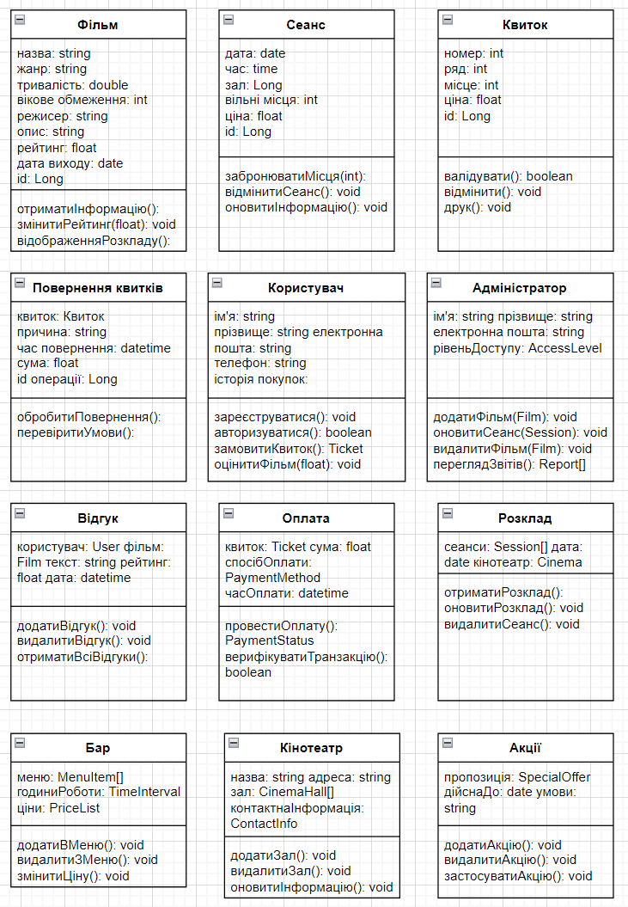Класи, які відносяться до системи
2. 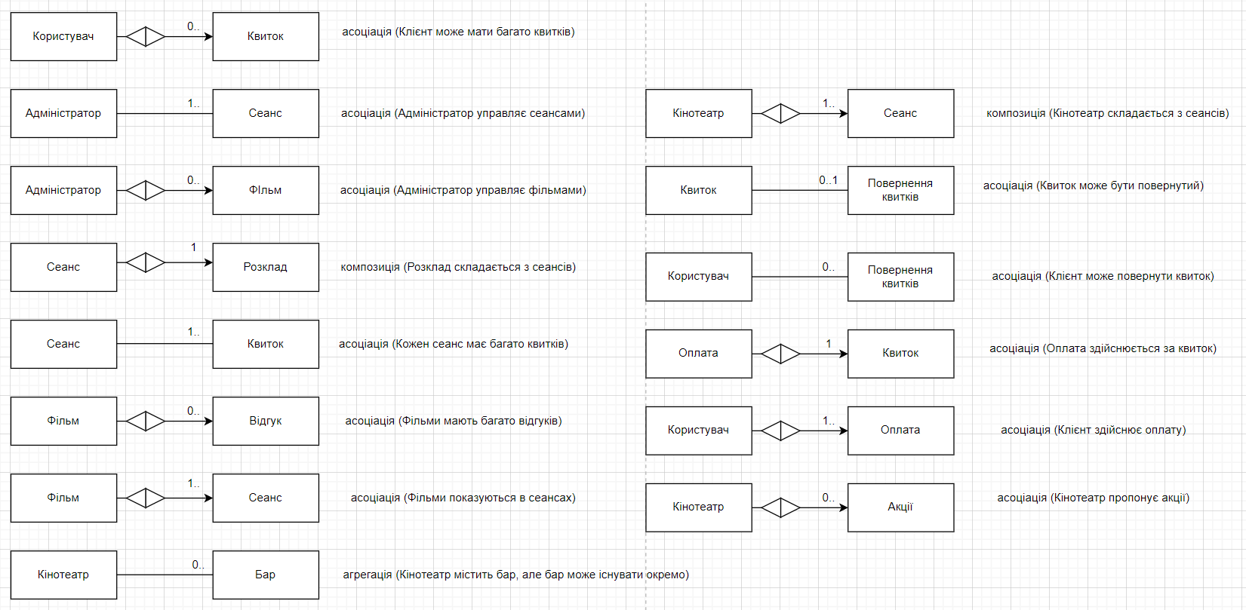зв’язки між класами.
3. Описання кожного классу

* Фільм: Містить інформацію про фільм, таку як назва, жанр, тривалість, вікове обмеження, рейтинг, дата виходу та методи для отримання цієї інформації.
* Сеанс: Представляє сеанс кінопоказу з датою, часом, залом і ціною. Має методи для забронювання місця, відміни сеансу та оновлення інформації.
* Квиток: Містить дані про квиток, такі як номер, ряд, місце, ціна та ідентифікатор. Має методи для перевірки дійсності та відміни.
* Повернення квитків: Відповідає за обробку повернення квитків, зберігаючи інформацію про квиток, причину повернення, час повернення, суму та ідентифікатор операції.
* Користувач: Зберігає дані про користувача, такі як ім'я, прізвище, електронну пошту та телефон, а також історію покупок.
* Адміністратор: Представляє адміністратора системи з ім'ям, прізвищем, електронною поштою та рівнем доступу. Має методи для додавання фільмів, сеансів, видалення фільмів та генерації звітів.
* Відгук: Представляє відгук користувача про фільм, зберігаючи інформацію про користувача, фільм, текст відгуку та дату.
* Оплата: Містить деталі про оплату квитка, такі як квиток, сума, спосіб оплати, час оплати, а також методи для проведення оплати та перевірки її статусу.
* Розклад: Представляє розклад сеансів для певного кінотеатру, зберігаючи інформацію про сеанси та методи для отримання розкладу та оновлення сеансів.
* Бар: Представляє меню бару в кінотеатрі з переліком пунктів меню, часом роботи та цінами. Має методи для додавання, видалення та змінення меню.
* Кінотеатр: Зберігає інформацію про кінотеатр, таку як назва, адреса, зали та контактні дані. Має методи для додавання та видалення залів і оновлення інформації.
* Акції: Представляє спеціальні пропозиції та акції з інформацією про пропозицію, дійсність та умови. Має методи для додавання, видалення та застосування акцій.

**Варіант використання 1: Бронювання квитків**

Основний сценарій:

1. Клієнт вибирає фільм, дату та час сеансу.
2. Система відображає доступні місця у кінозалі.
3. Клієнт вибирає місця для бронювання.
4. Клієнт вводить свої контактні дані та приступає до оплати.
5. Система підтверджує бронювання та відправляє клієнту квитки електронною поштою або через мобільний додаток.

Розширення:

* **Екран вибору місць**: Якщо обране місце вже заброньоване іншим користувачем під час вибору, система повідомляє про це та пропонує вибрати інше місце.
* **Оплата**: Якщо оплата не пройшла, система пропонує спробувати інший спосіб оплати або повторити спробу.

Включення:

* **Перегляд деталей фільму**: Перед вибором сеансу користувач може переглянути детальну інформацію про фільм, включаючи опис, рейтинг та відгуки.

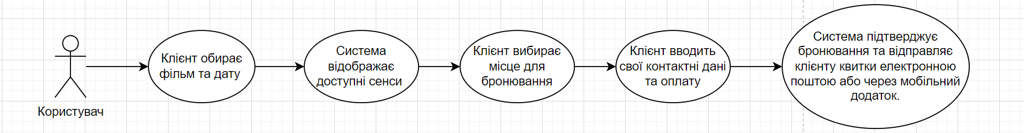

**Варіант використання 2: Управління розкладом сеансів**

Основний сценарій:

1. Адміністратор вибирає опцію додавання нового сеансу в системі.
2. Вводить інформацію про фільм, дату, час та зал показу.
3. Система зберігає інформацію про сеанс та автоматично оновлює розклад на сайті кінотеатру.

Розширення:

* **Конфлікт часу**: Якщо обраний час для сеансу перетинається з іншим вже існуючим сеансом у тому ж залі, система попереджає адміністратора та пропонує вибрати інший час.
* **Аналіз попиту**: Система аналізує попит на попередні сеанси та рекомендує адміністратору оптимальні час та дати для нових сеансів.

Включення:

* **Оновлення інформації про фільм**: Перед додаванням нового сеансу, адміністратор може оновити інформац

